本校國中部『閱讀存摺』績優獲獎學生頒獎2012.05.22
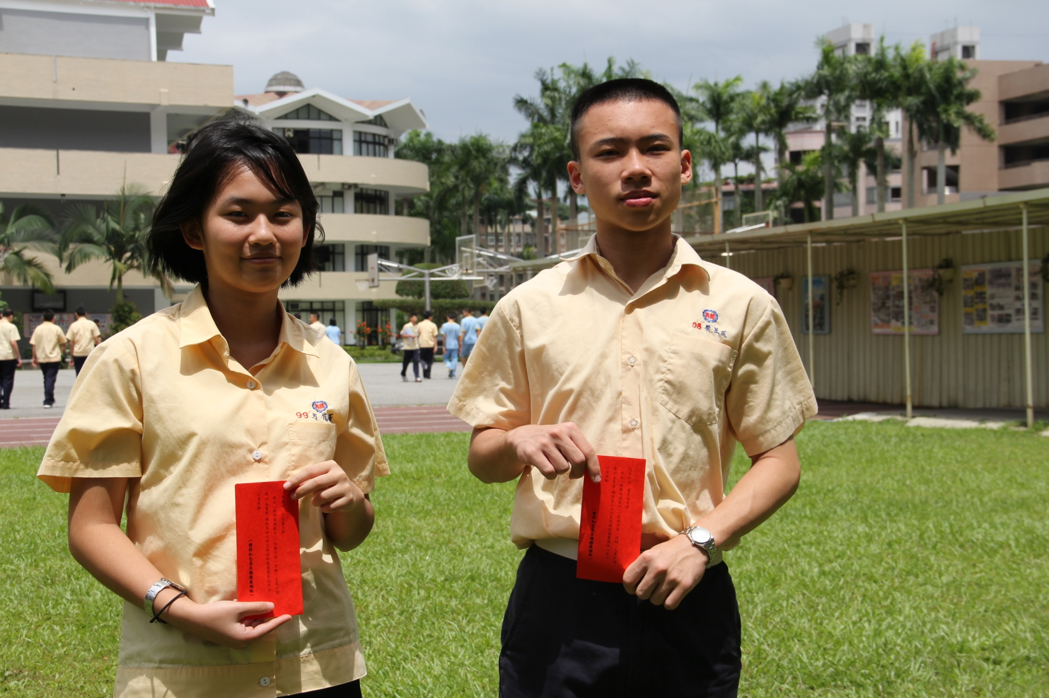
八義方芃蓁 九和蔡昱延

